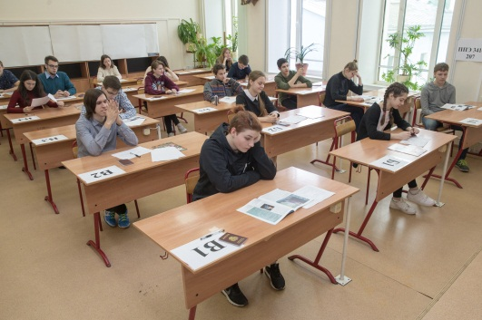
Рособрнадзор напоминает о сроках подачи заявлений на участие в ЕГЭ-2020

Федеральная служба по надзору в сфере образования и науки напоминает, что заявления на участие в ЕГЭ-2020 можно подать до 1 февраля включительно.
ЕГЭ в 2020 году традиционно пройдет в три этапа: досрочный (с 20 марта по 13 апреля), основной (с 25 мая по 29 июня) и дополнительный (с 4 по 22 сентября). Ознакомиться с расписанием экзаменов можно на Официальном информационном портале ЕГЭ.
В соответствии с Порядком государственной итоговой аттестации по образовательным программам среднего общего образования, выпускники прошлых лет сдают ЕГЭ в досрочный период и резервные сроки основного периода ЕГЭ, выпускники текущего года – в основные сроки основного периода. Выпускники, у которых совпали сроки проведения экзаменов по отдельным учебным предметам, могут также сдать их в резервные дни.
Для обучающихся экстернов, обучающихся по образовательным программам среднего профессионального образования, не имеющих среднего общего образования, а также обучающихся, получающих среднее общее образование в иностранных образовательных организациях, экзамены по их желанию могут проводиться в досрочный период.
В заявлении на участие в ЕГЭ необходимо перечислить предметы, которые участник планирует сдавать. При этом можно указать любое количество предметов. Два экзамена – русский язык и математика – являются обязательными для выпускников текущего года. Успешная сдача этих предметов необходима для получения аттестата о среднем общем образовании. Выпускники текущего года могут выбрать для сдачи только один уровень ЕГЭ по математике: базовый или профильный. Выпускники прошлых лет, имеющие аттестат, могут зарегистрироваться на участие в ЕГЭ по математике только профильного уровня.
Остальные предметы сдаются участниками по их выбору и необходимы тем, кто желает продолжить обучение в вузе. Выбирать предметы для сдачи необходимо с учетом того, по какой специальности или направлению подготовки намерен продолжить обучение участник ЕГЭ, и какие предметы вуз будет засчитывать в качестве вступительных испытаний. Перед подачей заявления следует ознакомиться с этой информацией на сайтах выбранных вузов.
Выпускники текущего года подают заявление на сдачу ЕГЭ по месту обучения. Выпускники прошлых лет должны подать заявление в места регистрации на сдачу ЕГЭ, определяемые органами исполнительной власти субъектов Российской Федерации, осуществляющими государственное управление в сфере образования.
Заявления подаются обучающимися и выпускниками прошлых лет лично на основании документа, удостоверяющего их личность, или их родителями (законными представителями) на основании документа, удостоверяющего их личность, или уполномоченными лицами на основании документа, удостоверяющего их личность, и доверенности.
Обучающиеся и выпускники прошлых лет с ограниченными возможностями здоровья, нуждающиеся в особых условиях организации экзаменов, при подаче заявления должны предъявить копию рекомендаций психолого-медико-педагогической комиссии, а участники экзаменов дети-инвалиды и инвалиды – оригинал или заверенную в установленном порядке копию справки, подтверждающей факт установления инвалидности, выданной федеральным государственным учреждением медико-социальной экспертизы.
Выпускники прошлых лет при подаче заявления должны предъявить оригиналы документов об образовании или их заверенные копии. Оригинал или копия иностранного документа об образовании предъявляется с заверенным в установленном порядке переводом с иностранного языка.
Лица, обучающиеся по образовательным программам среднего профессионального образования, и обучающиеся, получающие среднее общее образование в иностранных образовательных организациях, при подаче заявления предъявляют справку из своей образовательной организации, подтверждающую освоение образовательных программ среднего общего образования или завершение освоения образовательных программ среднего общего образования в текущем учебном году.
Оригинал справки предъявляется обучающимся, получающим среднее общее образование в иностранной образовательной организации, с заверенным в установленном порядке переводом с иностранного языка.
Изменить выбранные сроки участия в ЕГЭ можно только при наличии уважительных причин (болезни или иных обстоятельств), подтвержденных документально. В этом случае участники ЕГЭ подают заявление с указанием сроков участия в ЕГЭ в государственную экзаменационную комиссию.

